 | ZANIMIVE DEJAVNOSTI
PLES | PLESNI IZZIV  Baby shark tu tu ru ru tu;  II. OŠ Žalec pleše!  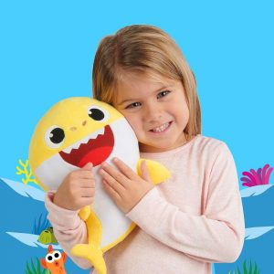  Le kdo ne pozna popularnega plesa BABY SHARK?  Zate smo pripravili izjemno popularen ples Baby Shark!  Zasluge za koreografijo gredo ustvarjalcem PinkFong,  zasluge za super doživetje in plesno druženje pa VAM, dragi učenci!  Kaj ko bi naredili zabavo na balkonu po zgledu Italije? Tudi v Sloveniji se ob nedeljah ob 18. uri ljudje zbirajo na balkonih stanovanj/hiš in prepevajo.  Mi pa se bomo v PETEK, 24.4.2020, zbrali na naših BALKONIH in ZAPLESALI!  ZAPLEŠI V PLESNEM IZZIVU TUDI TI, SE POSNEMI IN DELI Z NAMI!  https://www.youtube.com/watch?v=XqZsoesa55w
KUHAJMO | ČOKOLADNE MRAVLJICE  Bila je huda mravljica…  ŠPAGETI HOBOTNICE  POTREBUJEŠ:  - Hrenovke  - Špagete  - sol  POSTOPEK:  Hrenovkam odrežeš oba konca in jih zrežeš v tri dele. Nato čez vsak del napikaš surove špagete (kot lahko vidiš na sliki). Potem jih vržeš v osoljeno vodo in kuhaš, dokler niso špageti kuhani.  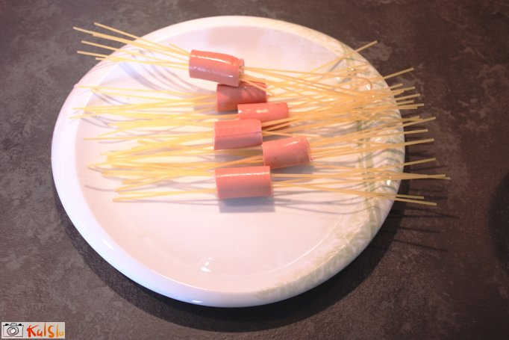  PA DOBER TEK!
ŠPORT | Za igro potrebuješ toliko figur, kot bo sodelujočih ter kocko s pikami. Pravila igre so preprosta: pike na kocki ti predstavljajo, za koliko polj se premakneš po igralni stezi. Ko prideš na rdeče polje, moraš opraviti določeno število ponovitev posamezne vaje. Vaje so predstavljene v nadaljevanju:
SOCIALNE IGRE  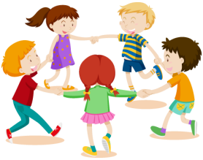 | LESTVE IN KAČE  Pripomočki:  -kreda  -velika igralna kocka  Potek:  S kredo na dvorišče nariši igralno površino v obliki velikega kvadrata. V kvadratu nariši številska polja. Med določenimi polji nariši lestev ali kačo, kot je na sliki. Iz škatle si še izdelaj veliko igralno kocko.  Igralcev naj bo od 2 do 4. Igralci izmenično mečejo kocko. Toliko pik kot vržeš, toliko polj naprej greš. Po igralni površini se pomikaš sem in tja kot kača. Ko igralec pristane na kvadratu, ki kaže vznožje lestve, spleza po lestvi in gre po bližnjici navzgor. Če pristane na kačji glavi, zdrsne na sam konec kače. Zmagovalec je igralec, ki prvi doseže najvišjo število na igralni površini.  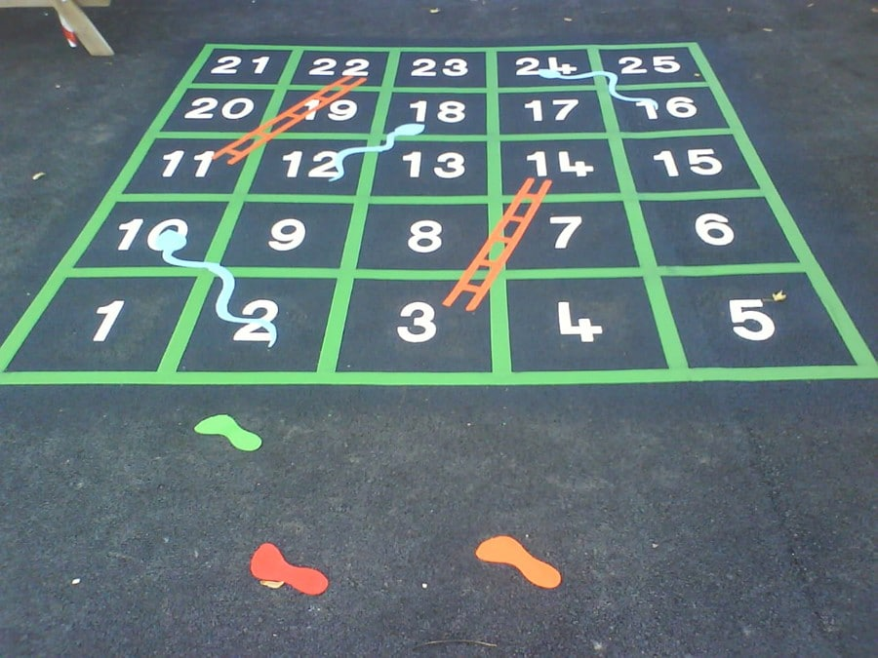  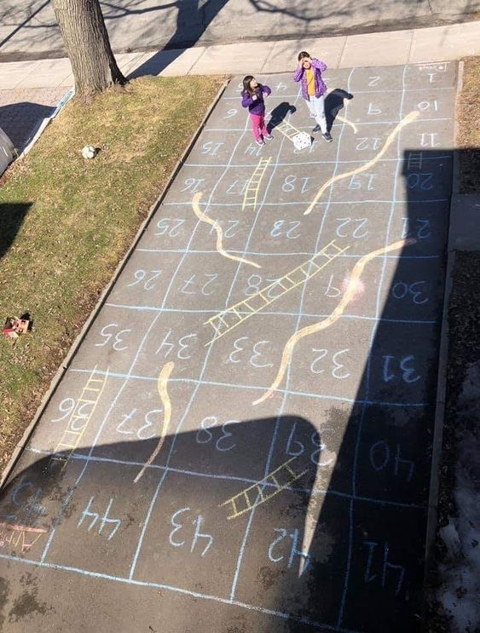
MEDITACIJA  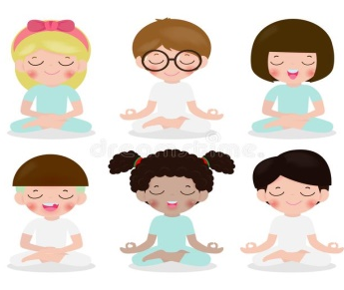 | MEDITACIJA Z DRUŽINO  (Sedeti mirno)  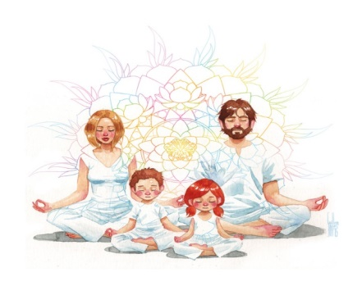  Starš/i z otrokom/i mirno sede v krog in jim razloži, da se bodo skupaj odpravili v svet tišine – nekaj časa bodo sedeli povsem tiho in mirno. Pove, da znajo biti nekateri ljudje tako tiho, da slišijo utrip svojega srca, svoje dihanje ali v mislih odpotujejo daleč, v svet tišine in miru. Otroke povabi, da zaprejo oči in se sprostijo. Vsi globoko dihajo, ker to umirja možgane. Globoko vdihnejo skozi nos in na dolgo izdihnejo. Ponovijo 5 – 10 krat. Starš predlaga otrokom, naj ne mislijo na nič. Lahko si predstavljajo, da so njihove misli oblački ali mehurčki, ki odplavajo stran. Sedijo skupaj, dokler otroci ne postanejo nemirni.  Skupaj ustvarijo KROG TIŠINE  Otroci in starši naredijo krog stoje, primejo se za roke in zaprejo oči. Trudijo se, da enakomerno in globoko dihajo. Osredotočijo se na roke svojih sosedov. Mirujejo približno eno minuto, potem na rahlo spustijo roke. Vaja je zelo primerna za umiritev pred kakšno akcijo, nalogo, pred jedjo ali zjutraj pred začetkom pouka.  Bodite pazljivi: Nekateri otroci ne bodo uspeli takoj izprazniti glave in ustaviti vseh misli. Takim otrokom lahko pri drugi meditaciji pomagamo s slikami, ki predstavljajo mir).
USTVARJANJE  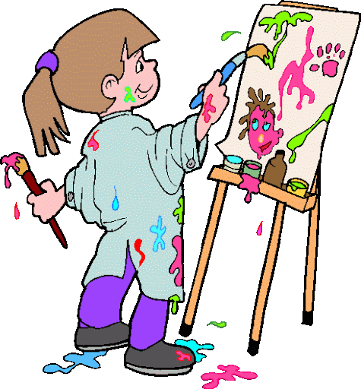 | SLADOLEDNI PLES  Začeli so se topli dnevi in s tem sladkanje s sladoledom. Uporabi sladoledno palčko in si ustvari svojo lutko. Za izdelavo lahko uporabiš različne materiale kot so na primer papir, papirnato podlago za muffine, vrvice, volno itd. Ustvari svojo lutkovno predstavo in jo zaigraj mamici, atiju,..  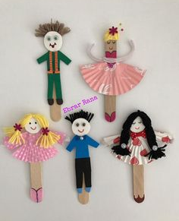  IZDELAJMO GLASBILA  Ropotuljica  Izdelaj si glasbilo kar doma. Pri izdelavi ropotuljice potrebuješ lepilo, vrvico, flomastre, škarje in iz kartona izrezane kroge. Izdelaj kot je prikazano na spodnji sliki.  Lahko izdelaš tudi ropotuljico iz riža in dveh plastičnih kozarčkov. V kozarček nasuj riž. Zlepi kozarčka in zabava se lahko prične.  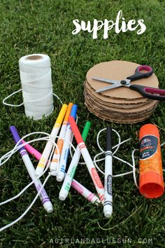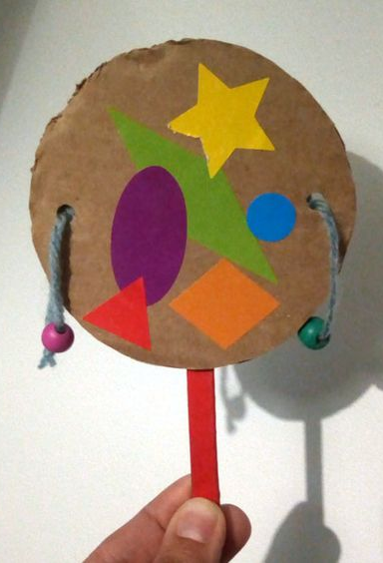  Prstno glasbilo-kastanjeta  Potrebuješ:  - karton  - zamaške od piva ali orehove lupine  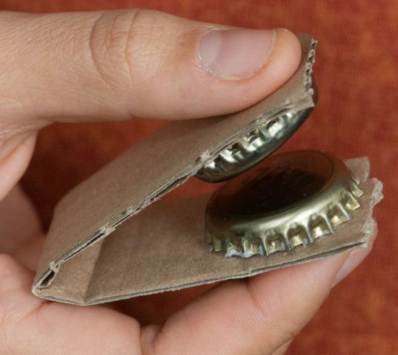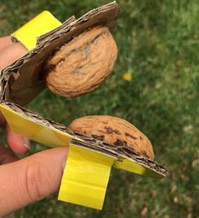  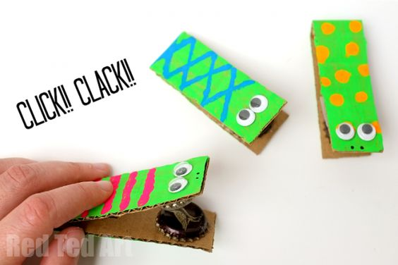  Piščal  Potrebuješ:  -slamice  -škarje  -lepilni trak  Slamice poveži skupaj kot vidiš na sliki. Nato jih poreži tako, da bo vsaka naslednja slamica nekoliko krajša. Poskusi zaigrati na glasbilo tako, da vanje pihneš.  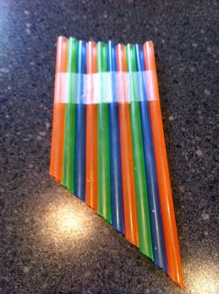
OPB PP  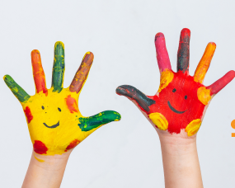 | V tem tednu ste se in se še boste veliko pogovarjali o živalih. Živali lahko živijo marsikje. Na kmetiji, v gozdu, v gorah, v morju, v džungli. Najdemo jih lahko vsepovsod. Da se boš ob vsem delu malo sprostil, si na youtube poišči naslednje posnetke, ob katerih lahko tudi zaplešeš, zapoješ, telovadiš in še vse, kar se boš sam spomnil. Lahko pa se enostavno usedeš pred računalnik in uživaš ob gledanju in poslušanju.  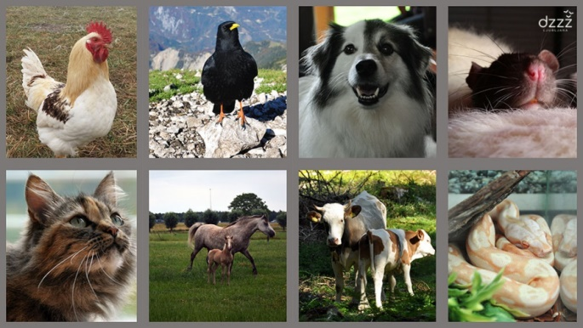  Zajček dolgoušček (zbirka pesmic)- za mlajše  https://www.youtube.com/watch?v=11F7VaViEaU  Pet majhnih opic | Mix otroških pesmic- za mlajše  https://www.youtube.com/watch?v=zI02PwnW3Vc  Poskočni muzikanti- PIKA POKA  https://www.youtube.com/watch?v=jK9Uv39uUqc  Lojze Slak- Čebelar  https://www.youtube.com/watch?v=OlZEtORgR-g  Igor in zlati zvoki- RAČKE (ples)  https://www.youtube.com/watch?v=Y5HfUcELdSA  RIBIČ PEPE- Zajček al se ne bojiš (ples)  https://www.youtube.com/watch?v=TUXRko6gDrs  RIBIČ PEPE- Mravljice (ples)  https://www.youtube.com/watch?v=mCJG-LcZY6w  KAKO IZDELATI MILNICO ZA MEHURČKE?  POTREBUJEŠ:  - veliko skledo,  - metlico za mešanje,  - 4 skodelice tople vode,  - pol skodelice sladkorja,  - pol skodelice detergenta za pomivanje posode  Milnico lahko preliješ v staro posodo za mehurčke, ali pa si iz žice oblikuješ palčko za pihanje mehurčkov.

